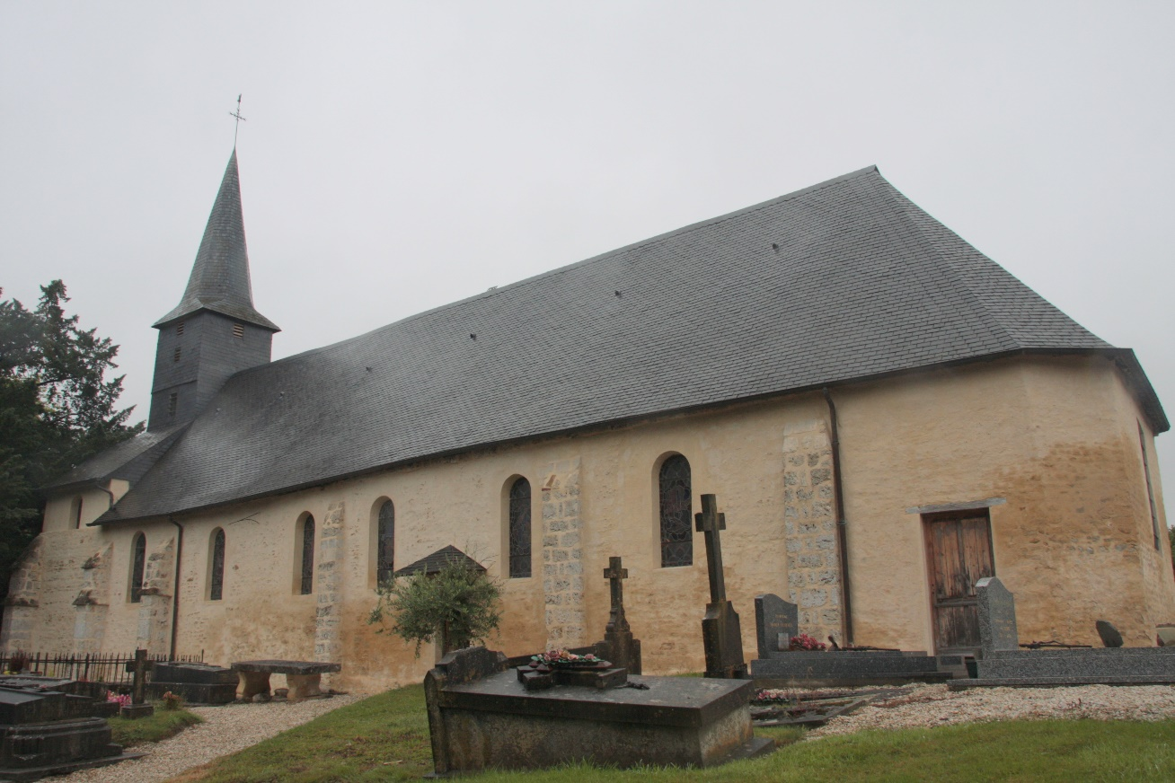
EGLISE NOTRE DAME
L'église édifiée sur un promontoire, semble remonter au XIIème siècle dans ses parties les plus anciennes. Les contreforts plats du choeur, le blocage en pierre très rustique sur la façade nord et la petite porte au sud l'attestent. La nef est agrandie par trois travées au XIVème siècle côté ouest. Un petit porche abrite le portail du XVIème siècle; à gauche de ce portail, un escalier extérieur en bois permet d'accéder à la tribune. La tour du clocher est couronnée d'une flèche en ardoises.
A l'intérieur, vous trouverez un magnifique retable datant de la fin du XVIIème siècle représentant au centre "la Descente de Croix" (copie de Charles Le Brun), De chaque côté "Une Vierge et L'Enfant", "Un Saint Joseph" et tout en haut Dieu le Père.
Le tableau du Saint Evêque datant de la 1ère moitié du XVIIIème siècle et du XIXème siècle pour le cadre en bois doré est inscrit au titre des Monuments Historiques.

